МАДОУ детский сад № 370 города Перми

Сценарий осеннего праздника для детей **подготовительной** группы

**«Золотая карусель Осени»**

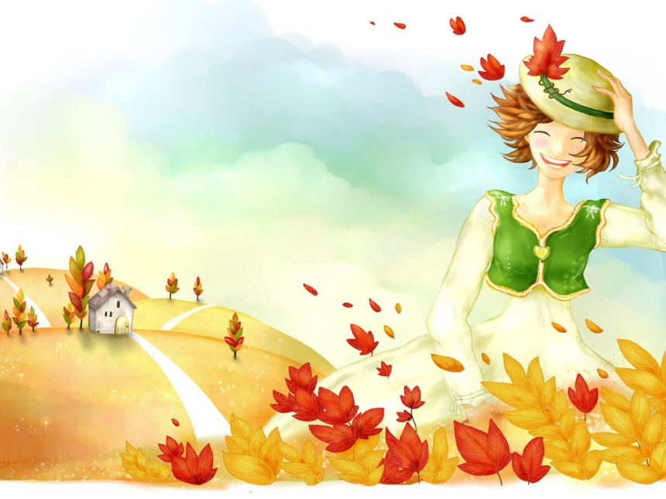

Музыкальный руководитель

Оборина Екатерина Алькафовна

**Взрослые:**

Ведущий

Леший

Кикимора

Осень (девочка)

**Репертуар:**

1. Танец «Музыка дождя»
2. Песня «Осень к нам спешить»
3. Игра «Смени пару»
4. Песня «Листопадная»
5. Танец девочек «Зонтики»
6. Песня «Грибочки»
7. Игра «Грибочки»
8. Эстафета «Овощи, фрукты»
9. Творческое задание «Дорисуй кружок»
10. Танец Богатырей

2013 год

*(Под спокойную музыку в зал заходит ведущий, дети стоят в две «полоски» девочки, мальчики)*

**ВЕДУЩИЙ:**

И вновь осенний листик землю укрывает,

И вновь Царица Осень наш садик украшает.

Сегодня праздник осени встречаем,

В зал аплодисментами ребяток приглашаем!

***(Танец «Музыка дождя»)***

**Ведущая:**Молодцы, ребята!!! Замечательно вы начали наш осенний праздник, чем поприветствовали всех гостей, собравшихся в нашем музыкальном   
зале. Осень - прекрасное время года!!! Нас радуют все ее приметы -золотой листопад, богатый урожай, осенние дождинки и яркие зонтики.

Сегодня к нам мы в гости просим хозяйку леса – Чудо-Осень.

**1 РЕБЕНОК:**

Только ветер ветку тронет, желтый лист она уронит.

С ветки, как парашютист, пролетит на землю лист,

Если в лужу упадет, как кораблик поплывет

**2 РЕБЕНОК:**

Заглянула осень в сад, птицы улетели,

Целый день в саду шумят желтые метели.

Под ногами первый лед крошится, ломается.

Воробей в саду вздохнет, а запеть стесняется.

**3 РЕБЕНОК:**

Журавли на юг летят, Здравствуй, здравствуй, осень!

Приходи на праздник к нам, очень, очень просим!

*(Под музыку в центр зала выходит девочка Осень)*

**ОСЕНЬ:**

Вы обо мне! А вот и я! Ждали вы меня, друзья?

Все вокруг я нарядила, темный лес позолотила

Подарила всем осинкам разноцветные косынки.

Я с праздником осенним вас, дети, поздравляю.

Успехов в викторине вам всем я пожелаю.

Вопросы трудные для вас я приготовила сейчас. Удачи вам в лесу моем!

**ВЕДУЩИЙ:** Мы, Осень, про тебя споем.

И тебя, конечно, просим, станцуй и спой ты с нами, Осень!

***(Песня «Осень к нам спешит»)***

*(Дети садятся на стулья, Осень стоит рядом с ведущим)*

**ОСЕНЬ:** Сегодня в викторине победит тот, кто быстрее нарядит мою осеннюю карусель.

*(Под музыку вносят «карусель», ней – колокольчики, султанчики и места для нанизывания осенних листиков.)*

**ОСЕНЬ:** За правильный ответ команда получает осенний листок. Одну половину карусели заполняют листиками одной команды, другую – листьями второй команды.

**ВЕДУЩИЙ:**

Ой, ребята, тише, тише, что-то странное я слышу,

Кто-то к нам сюда спешит и как будто бы ворчит.

*(В зал входят КИКИМОРА и ЛЕШИЙ)*

**КИКИМОРА:** Что такое, Леший? Почему? Ничего я не пойму?

Здесь полным-полно ребят. Что же это?

**ДЕТИ:** Детский сад!

**ЛЕШИЙ:** Значит, мы не зря плутали, значит, мы туда попали!

**КИКИМОРА:**

Все тропинки исходили, на ногах мозоль набили…

Что? ВЫ нас не узнаете? Так-так-так, ну, вы даете!

Я ж Кикимора лесная, очень вредная и злая.

Ну, а это друг мой милый – Леший. Весь такой красивый!

**ЛЕШИЙ:** Это вы, что ль, нам писали, поиграть нас приглашали?

**ВЕДУЩИЙ:**  Приглашенье посылали, но не вас мы в гости ждали!

**ЛЕШИЙ:** А кого ж?

**ВЕДУЩИЙ:**  Друзей ребят – сказочных лесных зверят.

**КИКИМОРА:**

Ой, друзей! А мы-то кто же? На друзей, что ль, не похожи?

И красивы, и умны, сказочное чудо мы.

**ВЕДУЩИЙ:**

Мы писали Буратино, Чебурашке, Чипполино.

Приглашали их сегодня мы с детьми на викторину..

**ЛЕШИЙ:** Викторина? Это что же? На конфетку непохожа? Съесть ее нельзя никак?

**ВЕДУЩИЙ:**  Ой, какой же вы чудак? Ну и гости! Просто, диво! *( к детям)* Что такое викторина? *(Дети отвечают)*

**КИКИМОРА:**

У-у, играть мы все умеем, мы вас живо одолеем!

Мы команда – высший класс! А не то, что там у вас!

**ВЕДУЩИЙ:**

Коль на праздник к нам пришли, подружиться мы должны.

Праздник наш мы начинаем, в круг веселый приглашаем!

***(Игра-танец в кругу «Смени пару»)***

*Герои танцуют с детьми вместе. После танца дети садятся.*

**ВЕДУЩИЙ:**  Дорогие Кикимора и Леший, наша детская команда называется…

**Дети**: МО-ЛОД-ЦЫ!

**ВЕДУЩИЙ:**  А ваша?

**ЛЕШИЙ:** Огурцы!

**КИКИМОРА:** *(замахивается на него):* Сам ты огурец соленый!

**ВЕДУЩИЙ:**  Погодите, погодите! Вы же друзья, а друзья не ссорятся, друзья – это дружба и сила, это мы! Послушайте, как мы дружно поем!

***(Песня «Листопад»*** *Алла Евтодьева****)***

**КИКИМОРА:** *(шепчет на ухо Лешему):* Я придумала! Наша команда будет называться

**ОБА:** ХИТ-РЕ-ЦЫ!

**ВЕДУЩИЙ:**  Хорошее название. Внимание! Приготовились к игре! *(Звучит сигнал).* Все вопросы осеньспрятала в этой осенней корзинке*.* Итак,

***Первое задание!****(достает из осенней корзинки листочек, читает):*

Эту загадку послушать даю. Чьи голоса прозвучали в лесу? (***Звучат в записи «Голоса птиц»)*** «Хитрецы», ваш ответ!

**КИКИМОРА:** Вы сейчас понять должны, что кричим в лесу лишь мы! (*кричат)*

**ВЕДУЩИЙ:**  Ну, спасибо за ответ. Дети, правильный он? (*Нет!)* Отвечает команда «Молодцы». *(Ответы детей)* А скажите, «Хитрецы» , для чего ежу колючки?

**ЛЕШИЙ:** Как для чего? Детей колоть, особенно тех, кто хулиганит.

**КИКИМОРА:** Как мы, да?

**ВЕДУЩИЙ:**  Ваш ответ, ребята? *(Для защиты от врагов)* А какие животные кормят своих детенышей молоком?

**КИКИМОРА и ЛЕШИЙ**: Молочные!

**ВЕДУЩИЙ:**  : Ребята, а как думаете вы? *(медведица, зайчиха, волчица, ежиха, лисица)*

Команда «Молодцы» получает листочек в осеннюю карусель. *(прикрепляет листик на карусель).* Посмотрим, что еще за вопрос спрятан в осенней корзинке?

***Второе задание.***

**ВЕДУЩИЙ:**

Что за гость такой непрошеный сыплет частые горошины,

Поливает все подряд - лес, дорогу, дом и сад?

**КИКИМОРА:** Думай, Леший, что это за гость такой непрошенный?

**ЛЕШИЙ:** Так это же Соловей-разбойник! Как свистнет….

**ВЕДУЩИЙ:**  *(к детям):* Ваш ответ, команда «Молодцы».*(Дети отвечают).* Правильно, это дождик! Получите еще листочек в вашу осеннюю карусель.

**КИКИМОРА:** Ну-ка, думай-ка давай, побыстрей соображай! Я вообще не люблю этот противный дождь!

**ВЕДУЩИЙ:**  Что ты, дождик очень нужен, и он с нами тоже дружит! Вот послушайте!

**4 РЕБЕНОК:** (мальчик)

Дразнит дождь: «Ау! Ребятки!» Он играет с нами в прятки.

То припустит, то уймется, то исчезнет, то вернется.

**5 РЕБЕНОК:** (мальчик)

Все сильней стучат дождинки по ветвям и по тропинке.

Мы мешать дождю не будем, нужен дождь земле и людям!

**6 РЕБЕНОК:** (мальчик)

Девочки красавицы зонтики все взяли,

По дорожкам осени в сапожках побежали.

***(Танец девочек «Зонтики»)***

***Третье задание.***

**ВЕДУЩИЙ:**

А теперь внимание, новое задание!

Надо в лес скорей пойти, и грибочки там найти!

***(Песня «Грибочки»)***

**7 РЕБЕНОК:**

**8 РЕБЕНОК:**

**9 РЕБЕНОК:**

А теперь пойдем в лесок,

На обед найдем грибок

***(Игра «Грибочки»)***

**ВЕДУЩИЙ:**  Ну, а вы, гости лесные ни одного грибка не поймали! Опять проиграли! Золотой листик получает команда «Молодцы»

**КИКИМОРА:** Ну, Леший придется тебе очки выписывать! Таких огромных грибов не заметил!!!

**ВЕДУЩИЙ:**

***Четвертое задание. «Загадки с грядки»***

1. Разве в огороде пусто, если там растет ... *(капуста).*

2. Под кустом копнешь немножко - выглянет на свет … *(картошка).*

3. За ботву, как за веревку, можно вытащить … *(морковку)*.

4. Не пугайтесь, если вдруг, слезы лить заставит … *(лук).*

5.Ярче солнечного диска краснощекая *… (редиска).*

6. Кто, ребята, не знаком с белозубым … *(чесноком).*

7. Удивляет горожан темнокожий… *(баклажан).*

8. Завалился на бочок лежебока … *(кабачок).*

9. Отыскали наконец и зеленый … *(огурец).*

10. Держится за землю крепко, вылезать не хочет … *(репка).*

11. Всех круглее и красней, он в салате всех вкусней,

И ребята с давних пор очень любят … *(помидор).*

**ВЕДУЩИЙ:** Обе команды ответили правильно и получают листочки в осеннюю карусель.

**КИКИМОРА:** (*показывает на детей в шапочках овощей*): А вот это кто такие, к нам пробрались?

**ВЕД:** А это наши друзья! Овощи – это витамины!

(*Выбегают дети в шапочках овощей. )*

**ОВОЩИ:** Мы попали к вам ребятки прямо с огородной грядки!

**10 РЕБЕНОК ОГУРЕЦ:**

Свеженький я и хрустящий.

Я- огурчик настоящий,

Был на грядке я зеленый,

Стану в банке я солёный.

**11 РЕБЕНОК ПОМИДОР:**

Очень важный я сеньор,

Спелый, сладкий помидор.

Кто мой сок томатный пьет,

Не болеет целый год.

**12 РЕБЕНОК КАПУСТА:**

И я, сочная капуста витаминами горжусь!

В голубцы, в борщи, в салаты

Я конечно, пригожусь!

А какие вкусные мои Щи капустные!!!

**13 РЕБЕНОК МОРКОВЬ:**

Я морковка гладкая, рыженькая, сладкая!

Зубки белые крепки!

Грызть морковку вы должны!

**14 РЕБЕНОК ЛУК:**

Я лучок от всех болезней,

Я, ребята всех полезней!

Хоть и горький-не беда,

Нужно есть меня всегда!

**ОВОЩИ:**

Витаминами богаты,

И нужны мы всем ребятам! (поклон)

**ВЕДУЩИЙ:**  ***5 задание «Огородное»***

Посмотрите, как много урожая в нашем огороде выросло. Нужно теперь его собрать и разделить на фрукты и овощи! А в этом нам помогут….(вызывает детей 2 команды по 5-6 человек)

***(Игра «Собери овощи и фрукты)***

*(Два обруча. По середине между ними перемешаны овощи и фрукты. Одна команда детей складывает в свой обруч фрукты, вторая овощи)*

**ВЕДУЩИЙ:**  Ну что ж, и за конкурс огородный обе команды получают по листочку.

***Шестое задание (творческое).***

А теперь ***сказка*** для всех!

«Жили - были на свете кружочки. Жили – не тужили. Да надоело им быть просто кружочками. Стали кружочки ждать волшебников, когда они придут и превратят их в кого-нибудь или во что-нибудь.

***(Творческое задание «Дорисуй кружок»)***

*На полу расстилают два больших листа бумаги (обоев), на которых в разном расположении нарисованы кружочки. Детям дают фломастеры. Они должны дорисовать кружочки, чтобы получились различные предметы. Команда Кикиморы и Лешего на своем листе рисуют большой круг так, чтобы в него вошли маленькие. далее большой круг дорисовывают, получилось большое смешное лицо. При показе они говорят: «Это портрет Лешего – у него ветрянка!»*

**ВЕДУЩИЙ:** Обе команды получите по листочку. Но наша осенняя карусель не закружится, если в ней не будет хватать листочков. И корзинка пуста, нет больше заданий! Что же делать?

**КИКИМОРА:** Что делать, Леший?

**ЛЕШИЙ:** (чешет затылок) Да тут без богатырской силы не обойтись!!!

Ветром сильным закручу

Свистом сильным засвищу!

И мальчишек всех в Богатырей превращу!

***(«Танец Богатырей»)***

*(Карусель под музыку начинает крутиться)*

**ЛЕШИЙ:** Так нарядна и красива карусель, что просто диво!

**КИКИМОРА:** Всем запомнится надолго эта чудо-викторина!

**КИКИМОРА:** *Кикимора считает листочки на карусели.* У нас меньше, у них больше! Мы выиграли!

**Оба:** Ура!

**ВЕДУЩИЙ:** Постойте! Как это выиграли? Выиграл тот, у кого больше!

**КИКИМОРА:** Это все ты, Леший, виноват! *(ссорятся)*

**ВЕДУЩИЙ:**

Вы не плачьте, не грустите,

А, почаще приходите к детям в гости в детский сад!

Здесь всегда друзья вас встретят,

На любой вопрос ответить каждый будет очень рад!

.

**ВЕД**: Участникам осенней викторины - команде «Хитрецы»- за веселую игру вручаются призы. Тебе, Кикимора, книга. Чтобы ты в своем болоте не скучала, а книжки умные читала. А тебе, Леший, - гребешок, чтобы причесывался каждый день, и был красивым. Ну, а всем ребятам команды «Молодцы» - осенние подарочки!

*(раздают подарки)*

Ну, а теперь все на прощанье друг другу скажем…

**Все:** До свиданья!